Cuando oigo feliz
un ave cantar
o puedo el cielo
mirar
O siento la lluvia
sobre mi faz
o el soplo del
viento al pasar
Si toco las flores
del rosal
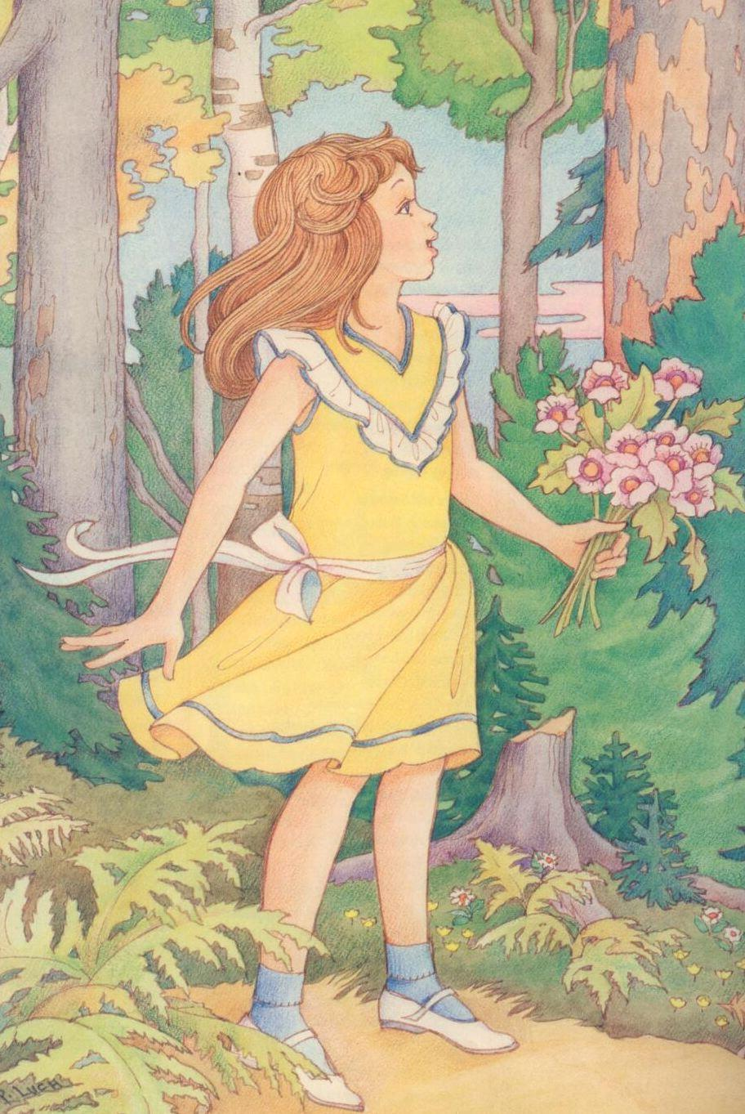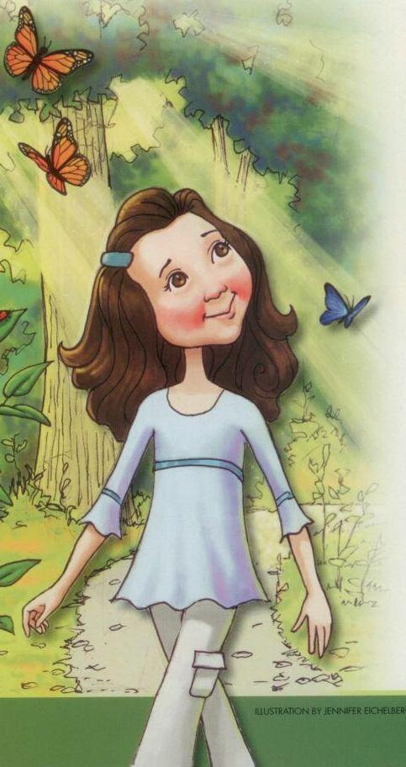
o huelo un alhelí

¡ Qué gozo me da
en este mundo vivir
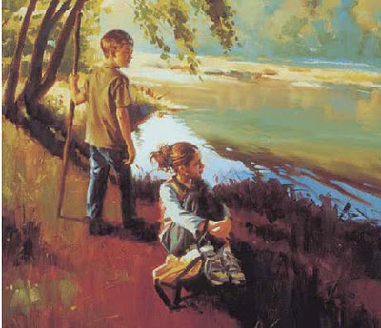
que mi Padre creó
para mí!
Me ha dado mis ojos
para mirar
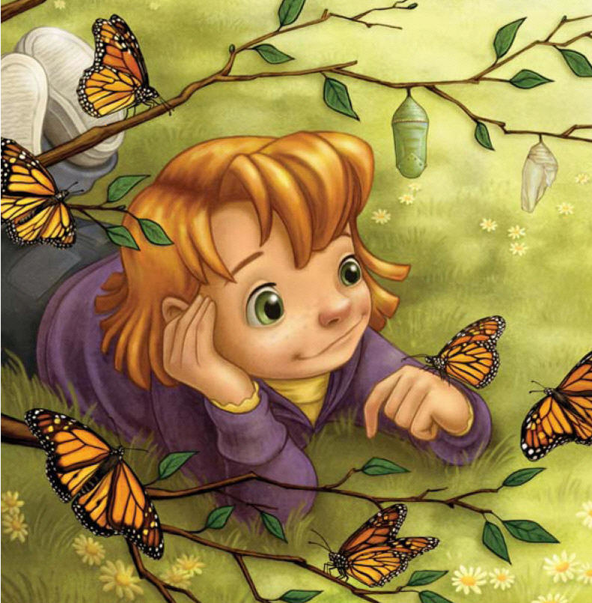
de la mariposa el color
Me dio los oídos
para escuchar

los sonidos de
Su creación
La vida me dio
y un corazón
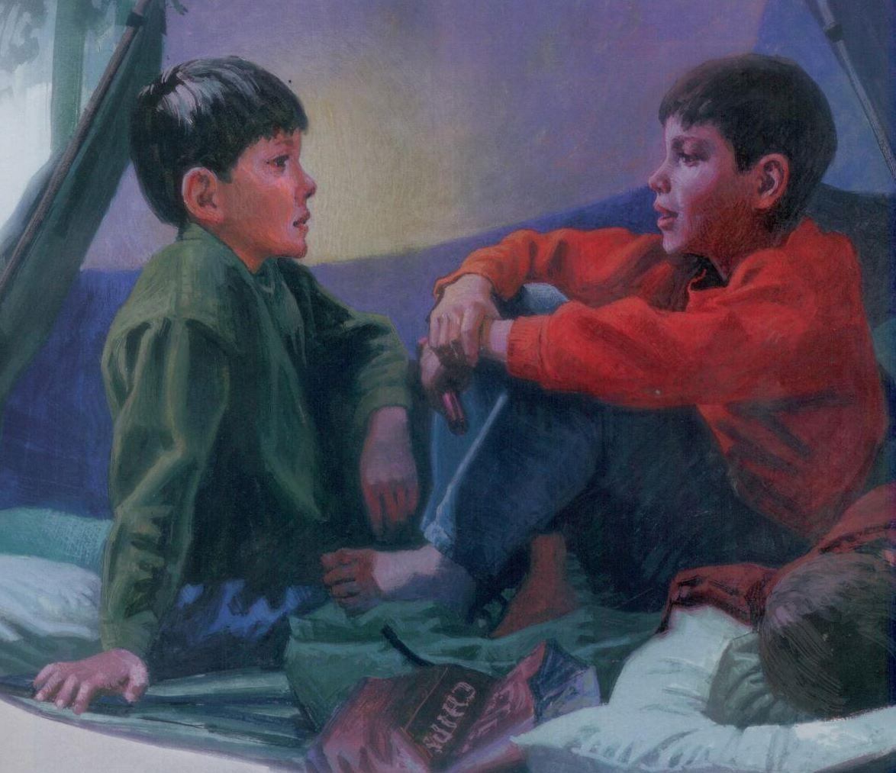
y gracias a Él daré

Por ser una parte
de Su gran creación
Sí, me Padre me ama,
lo sé

